Муниципальный совет внутригородского муниципального образования Санкт-Петербурга
муниципальный округ Шувалово-Озерки
Глава муниципального образования | 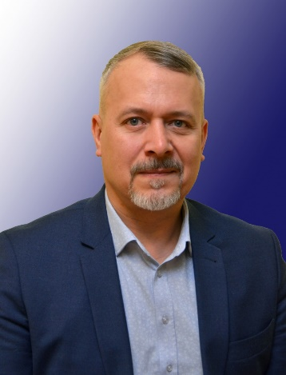  АЛЬХОВ  Константин Олегович
Заместитель  Главы муниципального образования | АНДРЕЕВ  Юрий Аркадьевич
Аппарат Муниципального совета
Главный специалист | САХАРОВА  Анна Алексеевна
Депутаты 6 созыва Муниципального совета внутригородского муниципального образования Санкт-Петербурга муниципальный округ Шувалово-Озерки (2019-2024 гг.)
По многомандатному избирательному округу №1
- Андреев Юрий Аркадьевич
- Громов Николай Сергеевич
- Рубанова Олеся Михайловна
- Старчик Дмитрий Анатольевич
- Щукин Роман Викторович

По многомандатному избирательному округу №2
- Андреев Игорь Васильевич
- Булаева Любовь Михайловна
- Ененков Евгений Валерьевич
- Соболева Марина Викторовна
- Толмачев Владимир Александрович

По многомандатному избирательному округу №3
- Алексеев Валентин Валериевич
- Альхов Константин Олегович
- Столярова Ирина Николаевна
- Устименко Александр Дмитриевич

По многомандатному избирательному округу №4
- Ефимова Анна Витальевна
- Сахарова Ольга Владимировна
- Тихонов Михаил Юрьевич
- Тихонова Ирина Юрьевна

